КРАТКИЙ ОБЗОР ПЕРВИЧНОГО РЫНКА ЖИЛОЙ НЕДВИЖИМОСТИ Г.ТЮМЕНИ ЗА АВГУСТ –– 2019Г.

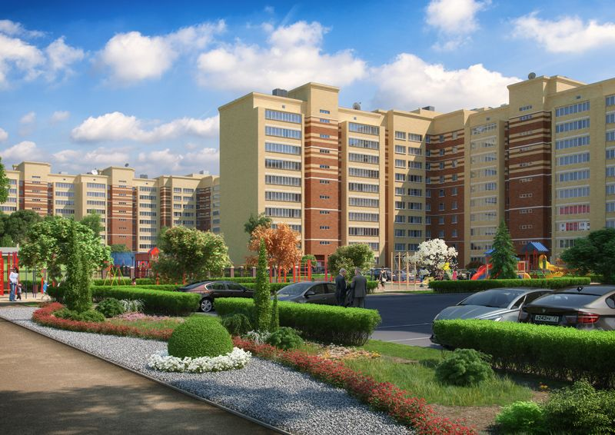

ОСНОВНЫЕ ВЫВОДЫ
- Объем предложения снизился на 8,21% и составил 10,8 тыс. квартир. На рынок вышло 4 новых дома.
- Доля готового жилья в предложении составила 20,1%.
- Доля продаж однокомнатных квартир составила 55%.
- Удельная цена предложения возросла на 0,76% и составила 65442 руб./кв.м. По сравнению с аналогичным периодом прошлого года цена возросла на 10,6%.
- Средняя площадь проданных квартир по итогам месяца составила 45,4 кв.м.
- Средняя цена кв.м проданных квартир от застройщика - 63272 руб.
1. Анализ предложения на первичном рынке г. Тюмени за август 2019г.
В августе объем предложения на рынке первичной недвижимости г. Тюмени снизился на 8,21% и составил 10,8 тыс. объектов. По сравнению с аналогичным периодом прошлого года объем предложения снизился на 5,38%.
На продажу вышло 4 новых дома: два в районе Патрушева и по одному дому в районах Плеханово и Мыс. Общий объем нового предложения составил порядка 500 квартир.
На 0,7% возросла доля полноценных однушек и составила 27,3%. Также на 0,6% возросла доля двухкомнатных квартир и составила 26,3%. Объем предложения квартир 2+ напротив снизился на 1,1%. В остальных сегментах изменений практически не было. Доля студий составила 11,2%, трешек – 20,5% Распределение квартир с совмещенной кухней гостиной следующее: 1+ - 4,7%%, 2+ - 5,9%, 3+ - 2,1%.

Источник: база компании «Этажи», 2019г.

Рис. 1.1. Распределение новостроек по размеру квартир
В августе 2019 распределение студий по площадям осталось прежним, практически половина (45%) представлена в диапазоне площадей 25-30 кв.м. Большая часть (77%) полноценных однокомнатных квартир представлена в площади 35-50 кв.м. Доля основного сегмента квартир 1+ - 40-50 кв.м составляет 55% от общего количества предложения в сегменте. 27% двухкомнатных квартир представлены в диапазоне 55-60 кв.м, больше половины двушек (56%) имеют площади свыше 60 кв.м. Половина квартир формата 2+ представлены в диапазоне площадей 60-70 кв.м. 22% трехкомнатых квартир представлены в площади более 95 кв.м.

Источник: база компании «Этажи», 2019г.

Рис. 1.2. Структура предложения по площадям в разрезе размеров квартир
Большая часть всего предложения (69,1%) представлено в монолитно-каркасном исполнении. Практически пятую часть (18,8) всех новостроек строят в кирпиче. Доля панельного домостроения составляет 8,3%, блочного – 3,7% от общего количества.

Источник: база компании «Этажи», 2019г.

Рис. 1.3. Структура предложений в разрезе по срокам сдачи
В августе 2019г. доля эконом класса составила 69,1%, предложения комфорт класса составляют 29,4%. Предложение бизнес класса составляет 1,6% от общего объема предложения. В г. Тюмени не представлено домов класса элит.

Источник: база компании «Этажи», 2019г.

Рис. 1.4. Структура предложений в разрезе по классам

71% студий в предложении выставлены на рынок по цене до 2000 тыс.руб. 37% однокомнатных квартир можно приобрести за 2000-2500 тыс. руб. Среди квартир 1+ превалируют квартиры в ценовом диапазоне 3000-3500 тыс. руб. (47%). Большая часть полноценных «двушек» (64%) выставлены на рынок по цене 3000-4500 тыс. руб. Чуть больше половины (53%) квартир 2+ представлены в ценовом диапазоне 4000-5000 тыс. руб. 27% полноценных трехкомнантых квартир расположились в ценовом диапазоне 4000-4500 тыс. руб, причем доля таких квартир выросла на 5% за последний месяц.

Источник: база компании «Этажи», 2019г.

Рис. 1.5. Структура новостроек г. Тюмень по диапазонам цен в разрезе по размеру квартир
На первом месте по объему предложения вновь расположился Заречный район с долей 12,26% от общего объема предложения. На втором месте по объему предложения разместился район Мыс, Тарманы, Матмассы (8,67%). Далее следуют районы Патрушева (8,58%) и Тюменская слобода (8,27%).

Источник: база компании «Этажи», 2019г.

Рис. 1.6. Структура предложений на первичном рынке г. Тюмени по районам
- Анализ ценовой ситуации на первичном рынке жилой недвижимости г. Тюмени за август
Удельная цена предложения сложилась на уровне 65442 руб./кв.м. По сравнению с предыдущим месяцем изменение цены составило +0,76%. По сравнению с аналогичным периодом прошлого года удельная цена увеличилась на 10,6%.

Источник: база компании «Этажи», 2019г.

Рис. 2.1. Динамика удельной цены предложения на первичном рынке жилья

В анализируемом периоде наиболее сильно изменилась цена студий, рост составил 3,42%. Также возросла цена квартир 1+ на 1,2%, 2+ на 1,7% и 3+ на 1,3%.

Источник: база компании «Этажи», 2019г.

Рис. 2.2. Удельная цена предложения на первичном рынке в разрезе по количеству комнат
Квартиры в домах класса «эконом» в среднем предлагались за 59018руб./кв.м (-0,5%), комфорт класса – 72341 руб./кв. (+1,8%) и бизнес класса - 124001 руб./кв.м (-0,3%).

Источник: база компании «Этажи», 2019г.

Рис. 2.3. Удельная цена предложения на первичном рынке в разрезе по классу

В августе 2019 года наибольшая удельная цена сложилась в районе Центр: Исторический и составила 117969 руб./кв.м. Далее следует район Дударева – 91644 руб./кв.м в районе Драмтеатра цена сложилась на уровне - 90241 руб./кв.м, в районе Центр: Дом Печати - 83169 руб./кв.м и т.д. в порядке убывания.

Источник: база компании «Этажи», 2019г.

Рис. 2.4. Удельная цена предложений новостроек г. Тюмень в разрезе по районам
Таблица 2.1
Удельные цены предложения в разрезе по районам города
Район | Удельная цена, руб./кв.м |  | Прирост
 | Июль 2019 | Август 2019 | руб./кв.м | %
1-й Заречный мкр | 69181 | 70868 | 1686 | 2,4
2-й Заречный мкр | 62429 | 62483 | 53 | 0,1
5-й Заречный мкр | 57426 | 57471 | 45 | 0,1
Антипино | 48107 | 48212 | 105 | 0,2
Ватутина | 51202 | 51725 | 523 | 1,0
Войновка | 47765 | 47765 | 0 | 0,0
Воровского | 61846 | 61846 | 0 | 0,0
Восточный-2 | 54973 | 55474 | 501 | 0,9
Восточный-3 | 60317 | 60668 | 351 | 0,6
Дом Обороны | 59056 | 58172 | -884 | -1,5
ДОК | 58410 | 58315 | -95 | -0,2
Дударева | 91644 | 91644 | 0 | 0,0
Европейский мкр | 74351 | 75201 | 851 | 1,1
Заречный | 71713 | 72249 | 536 | 0,7
Княжева | 64547 | 68231 | 3683 | 5,7
Лесобаза | 54458 | 54842 | 384 | 0,7
МЖК | 65194 | 65946 | 752 | 1,2
ММС | 53158 | 54047 | 889 | 1,7
Московский тракт | 55451 | 56181 | 731 | 1,3
Мыс, Тарманы, Матмассы | 62352 | 63049 | 697 | 1,1
Ожогина | 75947 | 79316 | 3369 | 4,4
Патрушева | 48336 | 48762 | 426 | 0,9
Плеханово | 55452 | 58171 | 2719 | 4,9
СМП | 66746 | 66705 | -41 | -0,1
Тюменская слобода | 61366 | 61172 | -194 | -0,3
Тюменский мкр | 55584 | 55817 | 234 | 0,4
Центр: Дом печати | 76805 | 83169 | 6364 | 8,3
Центр: Драмтеатр | 91030 | 90241 | -789 | -0,9
Центр: Исторический | 116940 | 117969 | 1030 | 0,9
Центр: КПД | 78395 | 78789 | 394 | 0,5
Центр: Студгородок | 68501 | 68411 | -90 | -0,1
Червишевский тракт | 45000 | 45000 | 0 | 0,0
Югра | 51586 | 49149 | -2437 | -4,7
Южный мкр | 69662 | 70301 | 639 | 0,9

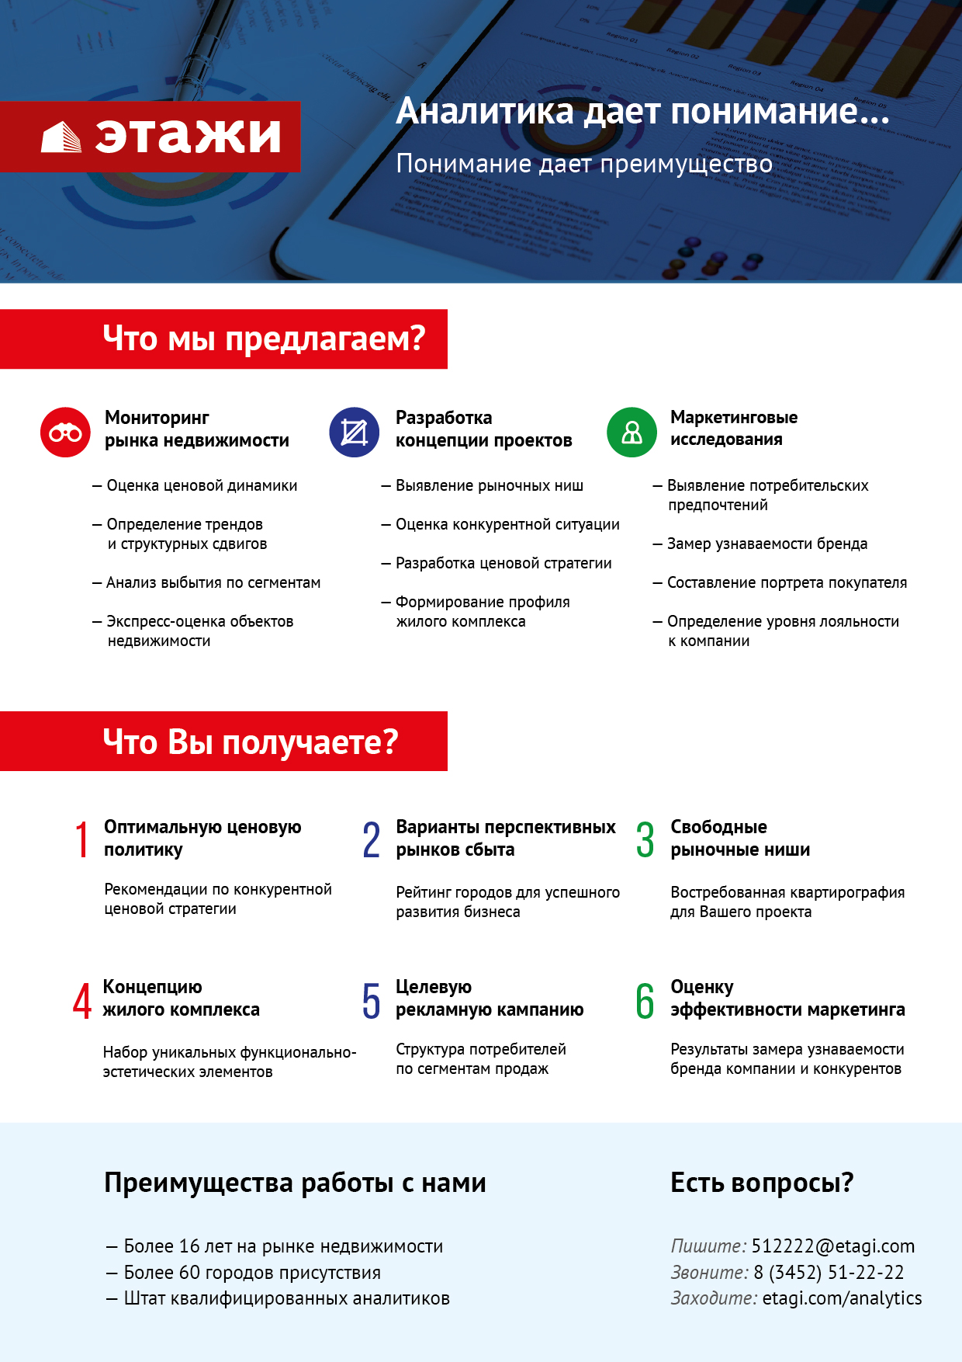

Отчет выполнен в соответствии с методическими рекомендациями по анализу рынка недвижимости Г.М. Стерника, принятыми Российской Гильдией Риэлторов

